BAB IV

HASIL PENELITIAN DAN PEMBAHASAN

Gambaran Umum Perusahaan
JNE hadir sebagai divisi dari PT Citra Van Titipan Kilat (TIKI) untuk mengurusi jaringan kurir internasional. Meski hanya diawali dengan delapan orang dan kapital Rp. 100.000.000, JNE memulai bisnisnya yang tepusat pada penanganan kegiatan kepabeanan, impor kirim baramng, dokumen serta pengantaranya dari luar negeri ke Indonesia. Pada tahun 1991, JNE memperluas jaringan internasional dengan bergabung sebagai anggota asosiasi perusahaan-perusahaan kurir beberapa negara Asia (ACCA) yang bermarkasi di Hongkong. Berkat itu JNE berkesempatan untuk mengembangkan wilayah nsampai ke selruh dunia.
Setelah itu, JNE memutuskan memperluas jaringan domestik karena persaingan pasar domestik yang mumpuni. Bekat jarinan domestiknya, TIKI dan JNE membawa keberuntungan persaingan bagi JNE di pasar domestik untuk memperluas pelayanan logistik dan distribusi. TIKI dan JNE berkembang menjadi perusahaan yang memiliki arah masing-masing sehingga menjadi saingan. Hingga akhirnya, JNE menjadi perusahan terpisah dengan TIKI dan membuat manajemen sendiri hingga pembuatan logo yang berbeda dengan TIKI. Kini, JNE menjadi jaringan pelayanan logistik dan distribusi terbesari di Indonesia. Bahkan, pada tahun 2002, JNE membeli gedung dan mendirikan JNE Operations Sorting Center.
Gudang JNE Colomadu beralamatkan di Jl. Adi Sucipto No.124, Paulan Kulon Paulan Kecamatan Colomadu Kabupaten Karanganyar, Jawa Tengah 57177 menjadi salah satu gudang yang berfungsi untuk penampungan barang barang yang akan dikirimkan ke seluruh Indonesia oleh para kurir outbound ataupun Inbound seseuai tugas dan wilayah masing masing.

Deskripsi Responden
- Jenis Kelamin
Tabel IV.1
Deskripsi Responden Berdasarkan Jenis Kelamin
No. | Jenis Kelamin | Frekuensi | Presentasi (%)
1.  2. | Laki – laki  Perempuan | 68  1 | 98,5%  1,5%
Jumlah |  | 69 | 100%
Sumber : Data primer tahun 2021
Berdasarkan tabel diatas dapat diketahui bahwa kurir Inbound gudang JNE Colomadu Karanganyar yang menjadi responden penelitian ini terdiri dari laki – laki sebanyak 68 orang atau 98,5% dan perempuan sebanyak 1 orang atau 1,5%. Hal ini menunjukan bahwa laki-laki lebih merasa dibutuhkan karena pekerjaan yang dilakukan memerlukan tenaga yang ekstra.
- Usia
Tabel IV.2
Deskripsi Responden Berdasarkan Usia
No. | Usia | Jumlah | Presentase
1. | <20 tahun | 5 | 7%
2. | 20 ≥ 25 tahun | 30 | 43%
3. | 26 ≥30 tahun | 20 | 30%
4. | ≥31 tahun | 14 | 20%
Jumlah |  | 69 | 100%
Sumber : Data primer tahun 2021
Berdasarkan hasil tabel di atas menunjukan bahwa responden yang menjadi kurir Inbound gudang JNE Colomadu Karanganyar berusia < 20 tahun sebanyak 5 orang, usia 20 ≥ 25 tahun sebanyak 43 orang, usia 26 ≥30 tahun sebanyak 30 orang, dan usia ≥31 tahun 20 orang. Hasil ini menunjukan bahwa kurir Inbound gudang JNE Colomadu Karanganyar yang paling banyak diusia 17 ≥ 25 tahun yang mana diusia tersebut merupakan usia yang produktif, jadi wajar saja karena gudang JNE Colomadu Karanganyar memerlukan karyawan yang berusia produktif dan berani memberikan gaji yang sesuai dengan pekerjaan mereka.
- Pendidikan
Tabel IV.3
Deskripsi Responden Berdasarkan Tempat Tinggal
No. | Tingkat Pendidikan | Jumlah | Presentase
1. | SMA/Sederajat | 40 | 58%
2. | Diploma | 5 | 7%
3. | Sarjana | 24 | 34%
Jumlah |  | 69 | 100%
Sumber : Data primer tahun 2021
Berdasarkan hasil tabel diatas menunjukan bahwa kurir Inbound gudang JNE Colomadu Karanganyar yang bersedia dijadikan responden pada penelitian ini adalah konsumen dengan tingkat pendidikan SMA/Sederajat 40 orang, tingkat pendidikan Diploma 5 orang dan tingkat pendidikan Sarjana 24 orang. kurir Inbound gudang JNE Colomadu Karanganyar didominasi oleh kurir dengan tingkat pendidikan SMA/Sederajat, karena syarat yang ditentukan perusahaan sesuai dengan kriteria yang mereka miliki.

Hasil Uji Asumsi Klasik
- Uji Normalitas
Uji normalitas digunakan untuk mengetahui normalitas data (Kolmogorov Smirnov). Jika nilai P value > 0,05 berarti sebaran data dalam distribusi adalah kurve normal, sehingga lolos uji normalitas sebaliknya jika nilai probabilitas ≤ 0,05 berarti selebaran data adalah tidak sesuai kurve normal dengan begitu tidak lolos uji normalitas. Ghozali, (2018: 114).
Tabel IV.4
Hasil Uji Normalitas
Unstandardiz ed
Residual
N | 69
Kolmogorov-Smirnov Z | 0,476
Asymp. Sig. (2-tailed) | 0,977
Sumber : Data diolah 2021
Hasil pengujian Kolmogrov-Smirnov-Test menunjukkan bahwa nilai Asymp. Sig (2-tailed) lebih besar dari 0,05 (0,977 > 0,05). Menunjukkan bahwa persamaan regresi untuk model dalam penelitian ini memiliki sebaran data yang normal. Uji normalitas juga dapat dilihat pada grafik Normal P-P Plot dan histogram berikut ini:
Gambar IV.1
Grafik Histogram Normalitas
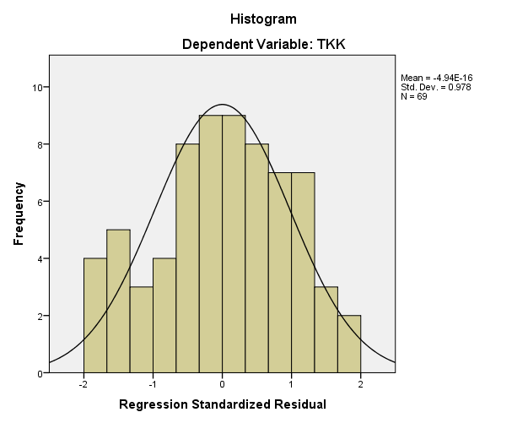
Sumber : Data diolah 2021

Gambar IV.2
Grafik Normal P-P Plot
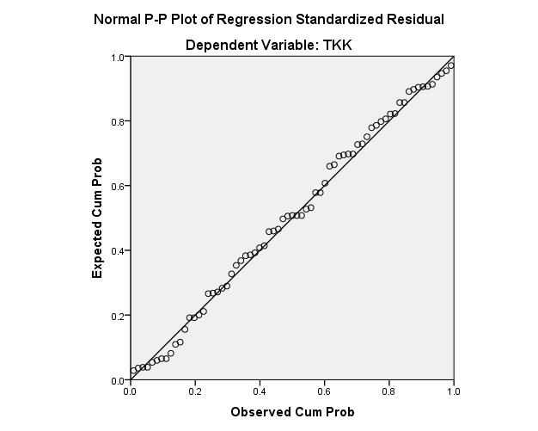
Sumber : Data diolah 2021

Pada gambar IV.1 di atas pada normal Plot dapat disimpulkan bahwa grafik histogram memberikan pola distribusi normal karena membentuk lengkungan cekung seperti lonceng. Pada gambar IV.2 grafik P-P plot of regresion standardized residual di atas terlihat bahwa data menyebar disekitar garis normal dan mengikuti arah garis tersebut. Berdasarkan kedua gambar grafik di atas menunjukkan bahwa model regresi layak digunakan karena memenuhi asumsi normalitas.
- Uji Multikolinieritas
Uji multikolinieritas digunakan untuk menguji apakah model regresi ditemukan adanya korelasi antar variabel bebas (independen), dengan memperhatikan nilai tolerance dan VIF (Variance Inflation Factor). Sebagai prasarat model regresi harus mempunyai nilai tolerance > 0,10 dan nilai VIF < 10, maka tidak terjadi multikolinearitas, sebaliknya jika nilai tolerance ≤ 0,10 dan VIF ≥ 10, maka terjadi multikolinieritas. Ghozali, (2018: 92).

Tabel IV.5
Hasil Uji Multikolinearitas
Model | Collinearity Statistics |  | Keterangan
 | Tolerance | VIF
Motivasi Kerja  Disiplin Kerja  Stres Kerja | .571  .552  .696 | 1.753  1.813  1.436 | Tidak terjadi multikolinearitas
Sumber : Data diolah 2021
Berdasarkan hasil perhitungan pada tabel di atas, diperoleh nilai tolerance variabel Motivasi Kerja 0,571, nilai tolerance variabel Disiplin Kerja 0,552 dan nilai tolerance variabel Stres Kerja 0,696, yang semuanya >0,10. Nilai VIF untuk variabel Motivasi Kerja 1.753, Disiplin Kerja 1.813 dan Stres Kerja 1.436 yang semuanya <10. Jadi model regresi pada penelitian ini tidak ada multikolinearitas antar variabel bebas.
- Uji Heteroskedastisitas
Uji ini digunakan untuk menguji apakah dalam model regresi terjadi ketidaksamaan variansi dari residual satu pengamatan ke pengamatan yang lain. Cara mendeteksinya adalah dengan melihat grafik plot antara nilai prediksi variabel terikat (dependen) yaitu ZPRED dengan residualnya ZRESID. Apabila titik-titiknya menyebar diatas dan dibawah angka nol dan tidak membentuk pola tertentu maka model regresi bebas dari masalah heteroskedastisitas. Bisa juga menggunakan uji glejser dimana jika variabel independen signifikan mempengaruhi variabel dependen maka terjadi heteroskedastisitas dan jika signifikan di atas tingkat kepercayaan 5% maka tidak mengandung adanya heteroskedastisitas Ghozali, (2018: 138).

Gambar IV.3
Hasil Uji Heterokedastisitas
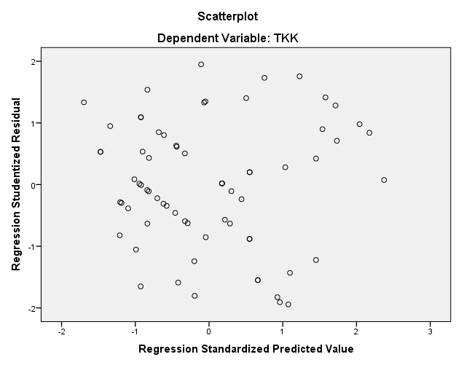
Sumber : Data diolah 2021
Pada gambar IV.4 Scatterplot di atas menunjukkan bahwa titik-titik menyebar secara acak yang tersebar di atas angka nol pada sumbu Y. Dapat disimpulkan tidak terjadi heteroskedastisitas pada model regresi ini.

Hasil Uji Hipotesis
- Uji Regresi Linier Berganda
Analisis ini digunakan untuk mengetahui pengaruh dari variabel bebas (Motivasi, Disiplin dan Stres Kerja) terhadap variabel terikat (Kinerja). Rumus yang digunakan adalah : Sugiyono (2019: 165)
Y = a+b₁ x₁+b₂ x₂+b₃ x₃+e
Keterangan:
Y = Kinerja
a = Bilangan konstanta
b_{1,} b₂ dan b₃ = Koefisien Regresi
X₁ = Motivasi
X₂ = Disiplin
X₃ = Stres Kerja
e = error
Tabel IV.6
Analisis Regresi Linier Berganda
Model | Unstandarized Coefficients
 | B | Std. Error
(Constant)  Motivasi Kerja  Disiplin Kerja  Stres Kerja | 6.692  .432  .468  -.236 | 2.150  .126  .116  .108
Sumber : Data diolah 2021
Berdasarkan hasil di atas dapat dirumuskan model regresi linier berganda dalam penelitian ini adalah:
Y = 6.692+ 0,432x1 + 0,468x2 - 0,236x3 + e
Persamaan regresi tersebut dapat diinterpretasikan sebagai berikut:
- Nilai konstanta (a) sebesar 6.692 artinya apabila variabel independen yaitu Motivasi Kerja, Disiplin Kerja dan Stres Kerja nilainya adalah 0 (nol), maka variabel Kinerja Karyawan (Y) sebesar 6.692.
- Koefisien variabel Motivasi Kerja (b1) dari perhitungan regresi linier berganda nilai coefficients (b) = 0,432. Hal ini menunjukkan apabila variabel kualitas produk naik satu satuan, sementara variabel Disiplin Kerja dan Stres Kerja konstan nol atau tetap, maka Kinerja Karyawan akan meningkat sebesar 0,432.
- Koefisien variabel Disiplin Kerja (b2) dari perhitungan regresi linier berganda nilai coefficients (b) = 0,468. Hal ini menunjukkan apabila variabel Disiplin Kerja naik satu satuan, sementara variabel Motivasi Kerja dan Stres Kerja konstan nol atau tetap, maka Kinerja Karyawan (Y) akan meningkat sebesar 0,468.
- Koefisien variabel Stres Kerja (b3) dari perhitungan regresi linier berganda nilai coefficients (b) = -0,236. Hal ini menunjukkan apabila variabel Stres Kerja naik satu satuan, sementara variabel Motivasi Kerja dan Disiplin Kerja konstan nol atau tetap, maka Kinerja Karyawan (Y) akan meningkat sebesar -0,236.
- Uji t
Uji t pada dasarnya untuk mengetahui seberapa jauh pengaruh satu variabel penjelas atau independen dalam menerangkan variasi variabel dependen (Ghozali, 2019: 98). Hasil uji t dapat dilihat dari hasil analisis data sebagai berikut:
Tabel IV.7
Hasil Uji t
Model | B | t | Sig. | Keterangan
Motivasi Kerja | 0,432 | 3.419 | 0,001 | H1 diterima
Disiplin Kerja | 0,468 | 4.028 | 0,000 | H2 diterima
Stres Kerja | -0,236 | -2.190 | 0,032 | H3 ditolak
Sumber : Data diolah 2021
Adapun perhitungannya adalah sebagai berikut:
- Pengaruh variabel Motivasi Kerja (X1) terhadap Kinerja (Y) adalah sebagai berikut:
- Menentukan hipotesis nihil dan hipotesis alternatif:
H0 : β1 = 0, tidak ada pengaruh positif dan signifikan Motivasi Kerja terhadap Kinerja kurir Inbound gudang JNE Colomadu Karanganyar.
H1 : β1 ≠ 0, ada pengaruh positif dan signifikan Motivasi Kerja terhadap Kinerja kurir Inbound gudang JNE Colomadu Karanganyar.
- Tingkat signifikansi (0.05)
t_{tabel} = (α/2; n - k)
= (0,05/2; 69 - 4)
= (0,025; 65)
= 1,997
- Kriteria pengujian
Daerah Tolak
Daerah Tolak
Daerah Terima
-1,997
1,997
3.419
Gambar IV.4 Kurva Normal Uji t Motivasi Kerja
$H_{0}$ diterima jika 3.419 ≤ $t_{tabel}$ ≤ 1,997
$H_{0}$ ditolak jika 3.419 ≥ $t_{tabel}$ ≥ 1,997
- Menghitung nilai t
Diketahui nilai $t_{hitung}$ pada tabel di atas sebesar 3.419.
- Keputusan
Nilai$t_{hitung}$ ≥ $t_{tabel}$ (3.419 ≥ 1,985) dan nilai signifikansi 0,001 < 0,05 maka $H_{0}$ ditolak dan $H_{1}$ diterima. Dapat disimpulkan Motivasi Kerja berpengaruh secara positif dan signifikan terhadap Kinerja kurir Inbound gudang JNE Colomadu Karanganyar.

- Pengaruh variabel Disiplin Kerja (X2) terhadap Kinerja (Y) adalah sebagai berikut:
- Menentukan hipotesis nihil dan hipotesis alternatif :
$H_{0}$ : β = 0, Disiplin Kerja tidak berpengaruh secara positif dan signifikan terhadap Kinerja kurir Inbound gudang JNE Colomadu Karanganyar.
$H_{2}$ : β ≠ 0, Disiplin Kerja berpengaruh secara positif dan signifikan terhadap Kinerja kurir Inbound gudang JNE Colomadu Karanganyar.
- Tingkat signifikansi (0.05)
t_{tabel} = (α/2; n - k)
= (0,05/2; 69 - 4)
= (0,025; 65)
= 1,997
- Ktiteria pengujian
Daerah Tolak
Daerah Tolak
Daerah Terima
-1,997
1,997
4.028
Gambar IV.5 Kurva Uji t Disiplin Kerja
$H_{0}$ diterima jika 4.028 ≤ $t_{tabel}$ ≤ 1,997
$H_{0}$ ditolak jika 4.028 ≥ $t_{tabel}$ ≥ 1,997
- Menghitung nilai t
Diketahui nilai $t_{hitung}$ pada tabel di atas sebesar 4.028.

- Keputusan
Nilai$t_{hitung}$ ≥ $t_{tabel}$ (4.028 ≥ 1,985) dan nilai signifikansi 0,000 < 0,05 maka $H_{0}$ ditolak dan $H_{1}$ diterima. Dapat disimpulkan Disiplin Kerja berpengaruh secara positif dan signifikan terhadap Kinerja kurir Inbound gudang JNE Colomadu Karanganyar.
- Pengaruh variabel Stres Kerja (X3) terhadap Kinerja (Y) adalah sebagai berikut :
- Menentukan hipotesis nihil dan hipotesis alternatif :
$H_{0}$ : β = 0, Stres Kerja tidak berpengaruh secara positif dan signifikan terhadap Kinerja kurir Inbound gudang JNE Colomadu Karanganyar.
$H_{4}$ : β ≠ 0, Stres Kerja berpengaruh secara positif dan signifikan terhadap Kinerja kurir Inbound gudang JNE Colomadu Karanganyar.
- Tingkat signifikansi (0.05)
t_{tabel} = (α/2; n - k)
= (0,05/2; 69 - 4)
= (0,025; 65)
= 1,997
- Ktiteria pengujian
Daerah Tolak
Daerah Tolak
Daerah Terima
-1,997
1,997
-2.190
Gambar IV.6 Kurva Uji t Stres Kerja
$H_{0}$ diterima jika -2.190 ≤ $t_{tabel}$ ≤ 1,997
$H_{0}$ ditolak jika -2.190 ≥ $t_{tabel}$ ≥ 1,997
- Menghitung nilai t
Diketahui nilai $t_{hitung}$ pada tabel di atas sebesar -2.190.
- Keputusan
Nilai$t_{hitung}$ < $t_{tabel}$ (-2.190 < 1,985) dan nilai signifikansi 0,032 < $H_{3}$ ditolak dan $H_{0}$ diterima. Dapat disimpulkan bahwa ada pengaruh negatif dan signifikan Stres Kerja terhadap Kinerja kurir Inbound gudang JNE Colomadu Karanganyar.
- Uji F
Uji statistik F pada dasarnya menunjukkan apakah semua varibel independen atau bebas yang dimasukkan dalam model mempunyai pengaruh secara bersama- sama terhadap variabel dependen atau terikat (Ghozali, 2019: 98). Hasil uji F dapat dilihat dari hasil analisis data sebagai berikut:
Tabel IV.8
Hasil Uji F
Model |  | F | Sig. | Keterangan
Regression Residual Total |  | 20.529 | .000 | H0 ditolak, H1 diterima
Sumber : Data diolah 2021
Adapun perhitungannya sebagai berikut:
- Menyusun hipotesis nihil (H0) dan hipotesis alternatif (H1)
- H0 : β1 = β2 = β3 = 0, tidak ada pengaruh antara Motivasi Kerja, Disiplin Kerja dan Stres Kerja secara simultan dan signifikan Terhadap Kinerja kurir Inbound gudang JNE Colomadu Karanganyar.
- H1 : β1 ≠ β2 ≠ β3 > 0, ada pengaruh antara Motivasi Kerja, Disiplin Kerja dan Stres Kerja secara simultan dan signifikan Terhadap Kinerja kurir Inbound gudang JNE Colomadu Karanganyar.
- Tingkat signifikan (α) = 0,05
$F_{tabel}$ = α; (k – 1 ; n – k)
= 0,05; (4 – 1; 69 - 4)
= 0,05; (3; 65)
= 2,76
- Kriteria pengujian
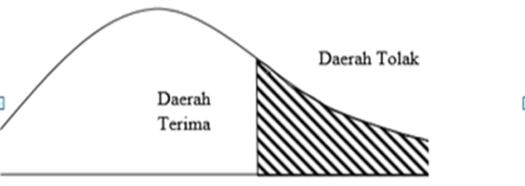
2,76 20.529
Gambar IV.7 Kurva Uji F
$H_{0}$ diterima : F ≤ F (α, k-1, n-k)
$H_{0}$ ditolak : F ≥ F (α, k-1, n-k)
- Mengitung nilai F
Diketahui nilai $F_{hitung}$ pada tabel di atas sebesar 20.529
- Keputusan
Hasil analisis data yang telah didapatkan, maka dapat diketahui bahwa nilai $F_{hitung}$ adalah sebesar 20.529, dikarenakan $F_{hitung}$ > $F_{tabel}$ (20.529 > 2,76) dan signifikansi 0,000 < 0,05 maka $H_{0}$ ditolak. Dapat disimpulkan $H_{4}$ diterima, artinya Motivasi Kerja, Disiplin Kerja dan Stres Kerja secara simultan dan signifikan berpengaruh Terhadap Kinerja kurir Inbound gudang JNE Colomadu Karanganyar.
- Uji R
Nilai R2 yang kecil berarti kemampuan variabel-variabel independen dalam menjelaskan variasi variabel dependen sangat terbatas, sebaliknya nilai R2 yang mendekati satu berarti variabel-variabel independen memberikan hampir semua informasi yang dibutuhkan untuk memprediksi variasi variabel dependen. Hasil uji R dapat dilihat dari hasil analisis data sebagai berikut:
Tabel IV.9
Hasil Koefisien Determinasi
Model Summary
R | R Square | Adjusted R Square
0,698 | 0,487 | 0,463
Sumber : Data primer diolah tahun 2020
Berdasarkan hasil analisis di atas maka diperoleh nilai Adjusted R Square sebesar 0,463 atau 46,3%. Determinasi atau sumbangan Motivasi Kerja, Disiplin Kerja dan Stres Kerja Terhadap Kinerja kurir Inbound gudang JNE Colomadu Karanganyar sebesar 46,3%. Sisanya sumbangan variabel- variabel lain hanya sebesar 53,7% seperti kepemimpinan, kepuasan kerja, lingkungan kerja dan lain-lain.

Pembahasan
- Pengaruh Motivasi Kerja, Disiplin Kerja dan Stres Kerja Terhadap Kinerja kurir Inbound gudang JNE Colomadu Karanganyar.
Berdasarkan hasil uji F maka diketahui bahwa nilai $F_{hitung}$ adalah sebesar 20.529, dikarenakan $F_{hitung}$ > $F_{tabel}$ (20.529 > 2,76) dan signifikansi 0,000 < 0,05 maka $H_{0}$ ditolak. Dapat disimpulkan $H_{4}$ diterima, artinya Motivasi Kerja, Disiplin Kerja dan Stres Kerja secara simultan dan signifikan Terhadap Kinerja kurir Inbound gudang JNE Colomadu Karanganyar.
Pendapat ini sesuai dengan penelitian yang dilakukan oleh (Saputra dan Fadli, 2018) yang mengatakan bahwa Motivasi, Disiplin kerja dan Stres kerja berpengaruh positif terhadap kinerja pegawai bagian keuangan pada OPD Kota Bengkulu.
Motivasi Kerja, Disiplin Kerja dan Stres Kerja secara simultan berpengaruh signifikan Terhadap Kinerja kurir Inbound gudang JNE Colomadu Karanganyar. Kinerja sebagai perwujudan perilaku kerja seorang karyawan yang ditampilkan dalam sebagai prestasi kerja sesuai peranannya di suatu perusahaan dalam jangka waktu tertentu. Kinerja merupakan sebagai hasil dari hasil usaha seseorang yang dicapai dengan adanya kemampuan dan perbuatan dalam situasi tertentu. Organisasi seringkali hanya menuntut kinerja yang tinggi pada para pegawai, tanpa melihat faktor-faktor yang mempengaruhi diantaranya Motivasi kerja, Disiplin kerja dan Stres kerja.
- Pengaruh Motivasi Kerja Terhadap Kinerja kurir Inbound gudang JNE Colomadu Karanganyar.
Berdasarkan analisis uji t diperoleh hasil nilai $t_{hitung}$ ≥ $t_{tabel}$ (3.419 ≥ 1,985) dan nilai signifikansi 0,001 < 0,05 maka $H_{0}$ ditolak dan $H_{1}$ diterima. Dapat disimpulkan Motivasi Kerja berpengaruh secara positif dan signifikan terhadap Kinerja kurir Inbound gudang JNE Colomadu Karanganyar.
Pernyataan ini sesuai dengan hasil penelitian yang dilakukan oleh (Bagaskara dan Rahardja, 2018) yang mengatakan bahwa motivasi kerja berpengaruh secara positif terhadap kinerja karyawan.
Motivasi Kerja berpengaruh secara positif dan signifikan terhadap Kinerja kurir Inbound gudang JNE Colomadu Karanganyar. Motivasi mendukung perilaku manusia, sehingga mau bekerja giat dan antusias mencapai hasil yang optimal. Pemberian dorongan sebagai salah satu bentuk motivasi, penting dilakukan untuk meningkatkan gairah kerja karyawan sehingga dapat mencapai hasil yang dikehendaki oleh manajemen. Pemberian motivasi haruslah tepat agar kinerja karyawan akan meningkat dan hasil kerja akan optimal sesuai dengan standart kinerja yang ditetapkan.
- Pengaruh Disiplin Kerja Terhadap Kinerja kurir Inbound gudang JNE Colomadu Karanganyar.
Berdasarkan analisis uji t diperoleh hasil nilai $t_{hitung}$ ≥ $t_{tabel}$ (4.028 ≥ 1,985) dan nilai signifikansi 0,000 < 0,05 maka $H_{0}$ ditolak dan $H_{2}$ diterima. Dapat disimpulkan Disiplin Kerja berpengaruh secara positif dan signifikan terhadap Kinerja kurir Inbound gudang JNE Colomadu Karanganyar.
Hasil ini sesuai dengan penelitian yang dilakukan oleh (Filliantoni, Hartono dan Sudarwati, 2019) yang mengatakan bahwa Disiplin kerja berpengaruh signifikan kearah positif terhadap kepuasan kerja pada karyawan Indomobil Nissan-Datsun Solobaru.
Disiplin Kerja berpengaruh secara positif dan signifikan terhadap Kinerja kurir Inbound gudang JNE Colomadu Karanganyar. Kedisiplinan menjadi salah satu kunci dari optimalisasi kinerja guna mencapai tujuan perusahaan. Untuk menciptakan disiplin yang baik harus ada kerja sama antara para pimpinan perusahaan dengan para karyawan yang ada di perusahaan. Disiplin yang tinggi para pegawai akan menaati semua peraturan yang ada di perusahaan, sehingga pelaksanaa pekerjaan dapat berjalan sesuai dengan target yang ditentukan oleh organisasi.
- Pengaruh Stres Kerja Terhadap Kinerja kurir Inbound gudang JNE Colomadu Karanganyar.
Berdasarkan analisis uji t diperoleh hasil nilai thitung < ttabel (-2190 < 1,985) dan nilai signifikansi 0,032 < 0,05 maka $H_{0}$ ditolak dan $H_{3}$ diterima. Dapat disimpulkan bahwa ada pengaruh negatif dan signifikan Stres Kerja terhadap Kinerja kurir Inbound gudang JNE Colomadu Karanganyar.
Hasil ini tidak sesuai dengan penelitian yang dilakukan oleh (Johan, Saragih dan Fitriano, 2021) yang mengatakan bahwa Adanya pengaruh Stress Kerja berpengaruh terhadap Kinerja Karyawan pada PT. Mitra Bandar Niaga.

Stres Kerja berpengaruh terhadap Kinerja kurir Inbound gudang JNE Colomadu Karanganyar. Stres kerja sebagai suatu keadaan tertekan, baik secara fisik maupun psikologis. Usaha untuk meningkatkan kinerja karyawan, diantaranya dengan memperhatikan tingkat stres kerja karyawan. Tingkat stres kerja yang tinggi maupun rendah jika berlangsung terus menerus dalam jangka waktu yang lama dapat menurunkan kinerja karyawan dikarenakan ada rasa tertekan dalam melaksanakan pekerjaan. Sebaiknya perusahaan memperhatikan tingkat stres kerja yang dibebankan kepada para kraryawannya karena dapat mempengaruhi kinerja para karyawan.

